Nama : Zulviana Rahmadina

NIM : 21/474845/TK/52405

Kelas : A

UTS PRAKTIKUM SIG WEB

1. Essai

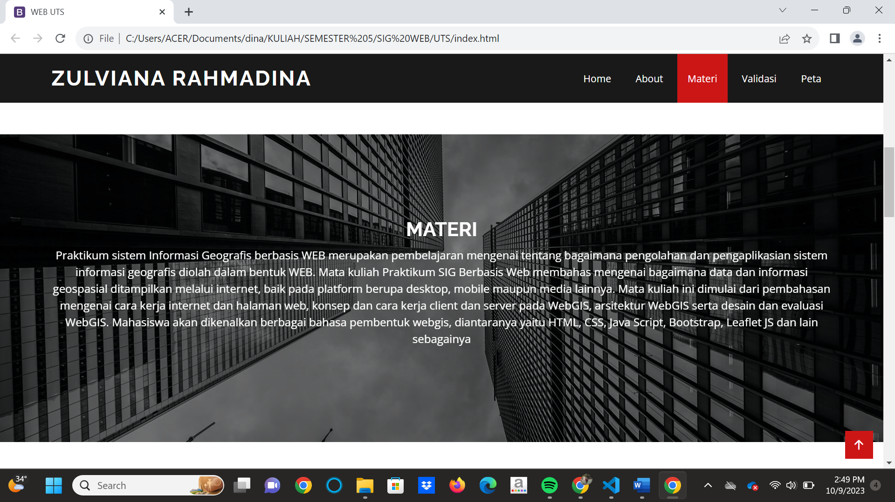

1. Bootstrap

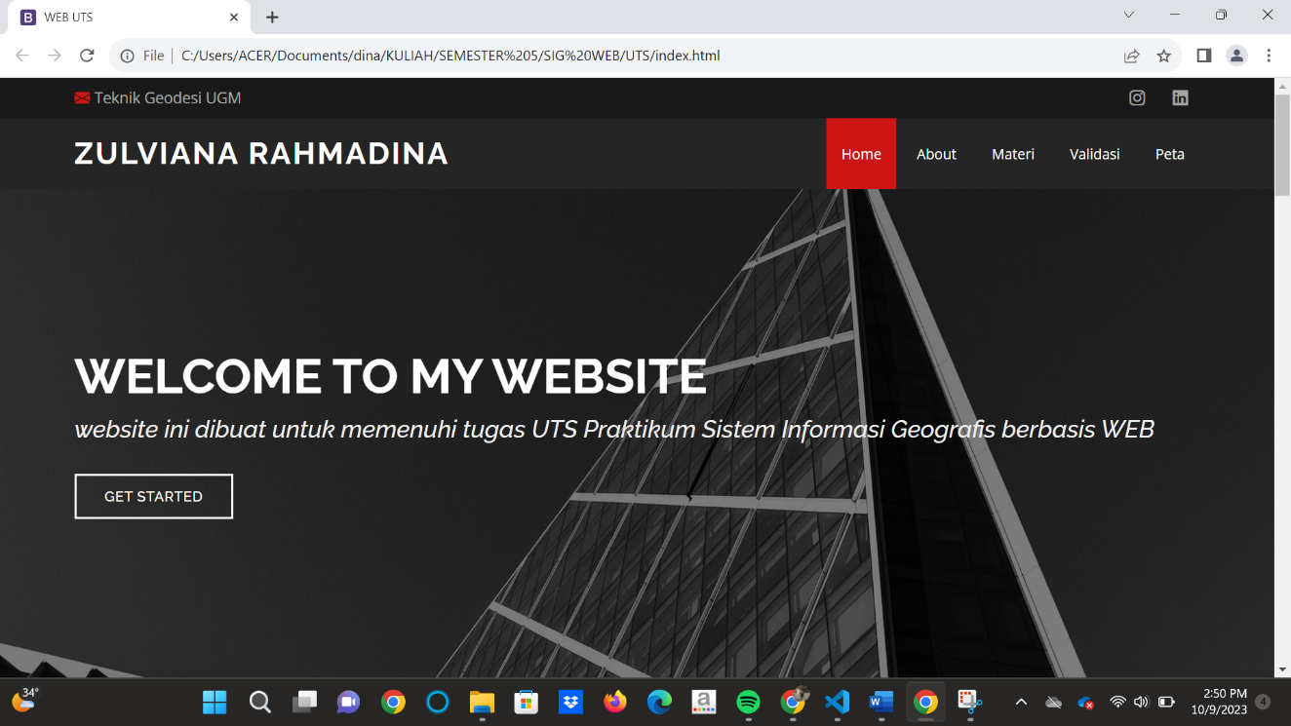

1. Lebih dari 2 heading

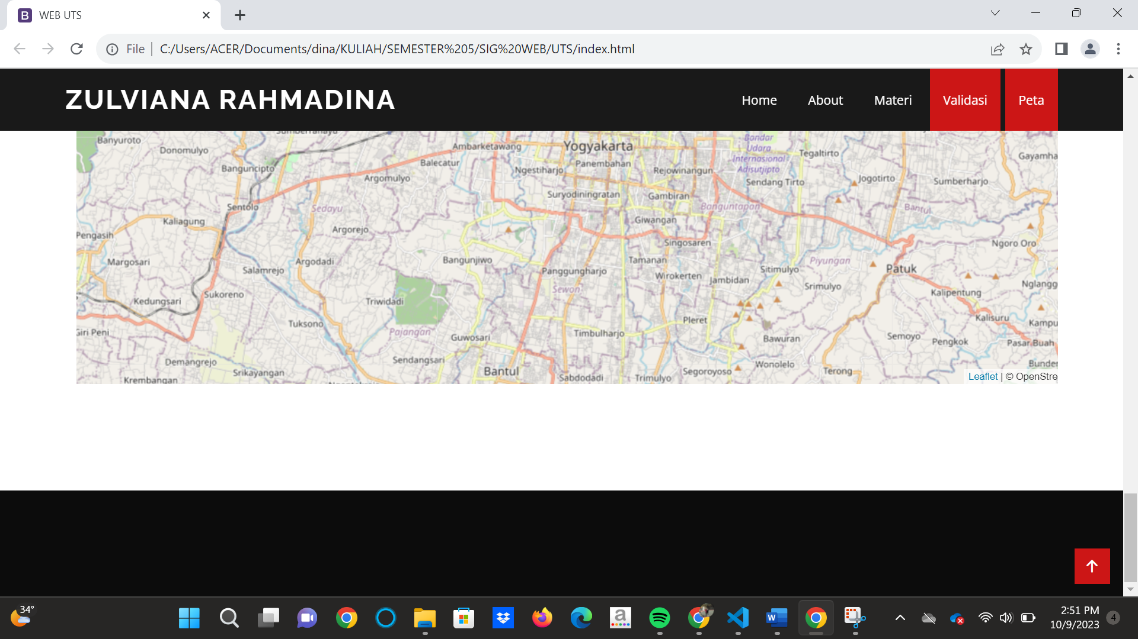

1. Link geodesi

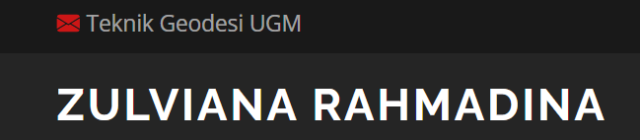

1. Dua warna yang berbeda

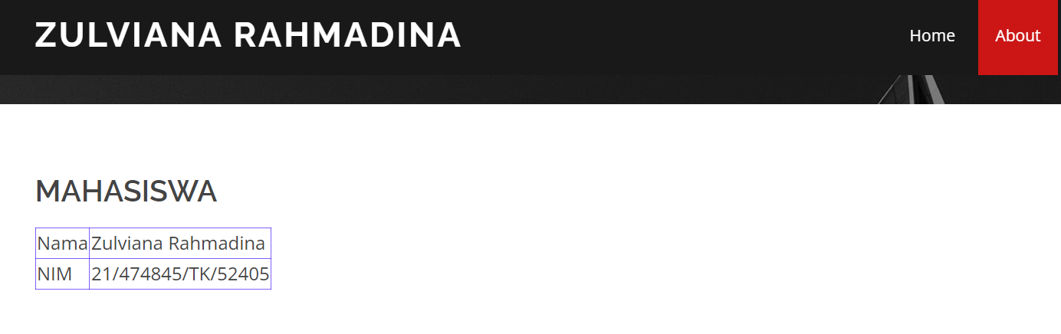

1. Table nama dan NIM

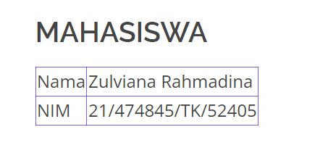

1. Formulir validasi

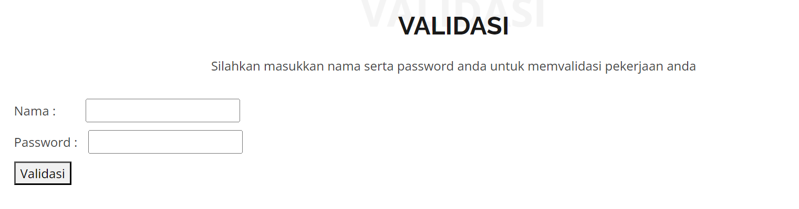

1. Peta tempat favorit

